

BỘ GIÁO DỤC VÀ ĐÀO TẠO
TRƯỜNG ĐẠI HỌC NGOẠI NGỮ – TIN HỌC THÀNH PHỐ HỒ CHÍ MINH
KHOA CÔNG NGHỆ THÔNG TIN
ĐỒ ÁN MÔN HỌC: LẬP TRÌNH TRÊN THIẾT BỊ DI ĐỘNG NÂNG CAO
ĐỀ TÀI : XÂY DỰNG APP BÁN HÀNG TRỰC TUYẾN
GIẢNG VIÊN HƯỚNG DẪN : Lê Thị Bảo Trân
Nhóm: 21 ;Thành Viên :
- Lê Hoàng Nam– MSSV: 23DH114467
- Trần Huỳnh Anh Khoa– MSSV: 23DH111673
- Nguyễn Trọng Tuấn – MSSV: 23DH113889

Tp. Hồ chí minh, Ngày 13 tháng 4. năm 2026

LỜI CẢM ƠN
Trong suốt quá trình học tập và thực hiện đồ án môn học Lập trình thiết bị di động nâng cao với đề tài "Xây dựng App bán hàng trực tuyến", nhóm chúng em đã nhận được sự hỗ trợ, chỉ bảo và động viên rất lớn từ các thầy cô, nhà trường và bạn bè.
Đặc biệt, nhóm chúng em xin gửi lời cảm ơn chân thành và sâu sắc nhất đến giảng viên hướng dẫn – Cô Lê Thị Bảo Trân. Cô không chỉ truyền đạt những kiến thức chuyên môn sâu rộng về lập trình ứng dụng di động mà còn luôn tận tâm theo sát, định hướng và đưa ra những góp ý vô cùng giá trị. Nhờ sự hướng dẫn chi tiết của Cô, chúng em đã giải quyết được nhiều bài toán kỹ thuật phức tạp trong quá trình xây dựng ứng dụng như tối ưu hóa trải nghiệm người dùng (UI/UX), quản lý trạng thái, cũng như tích hợp hệ thống dữ liệu mượt mà. Sự tâm huyết của Cô chính là động lực to lớn giúp chúng em hoàn thành đồ án này.
Mặc dù đã cố gắng hết sức để phát triển ứng dụng và hoàn thiện báo cáo, nhưng do giới hạn về mặt thời gian cũng như kinh nghiệm thực tế, đồ án chắc chắn vẫn còn những hạn chế và thiếu sót. Chúng em rất mong nhận được sự lượng thứ và những ý kiến đóng góp quý báu từ Cô cùng hội đồng đánh giá để sản phẩm được hoàn thiện hơn, đồng thời giúp chúng em có thêm nhiều bài học kinh nghiệm cho con đường phát triển nghề nghiệp sau này.
Kính chúc Cô Lê Thị Bảo Trân cùng quý thầy cô luôn dồi dào sức khỏe và gặt hái nhiều thành công trong sự nghiệp trồng người!
Một lần nữa, em/nhóm chúng em xin trân trọng cảm ơn!

NHẬN XÉT GIẢNG VIÊN
...............................................................................................................................................
...............................................................................................................................................
...............................................................................................................................................
...............................................................................................................................................
...............................................................................................................................................
...............................................................................................................................................
...............................................................................................................................................
...............................................................................................................................................
...............................................................................................................................................
...............................................................................................................................................
...............................................................................................................................................
...............................................................................................................................................
...............................................................................................................................................
...............................................................................................................................................
...............................................................................................................................................
...............................................................................................................................................
...............................................................................................................................................
...............................................................................................................................................

MỤC LỤC

LỜI CẢM ƠN 2
MỤC LỤC 4
DANH MỤC HÌNH 6
CHƯƠNG I 7
GIỚI THIỆU ĐỀ TÀI 7
1.1. Bối cảnh và lý do chọn đề tài 7
1.2. Tên đề tài và định hướng thực hiện 7
1.3. Mục tiêu của đề tài 8
1.4. Phạm vi chức năng thực hiện 8
1.5. Đối tượng sử dụng của ứng dụng 8
1.6. Công nghệ, công cụ và kiến trúc triển khai 9
1.7. Ý nghĩa khoa học và thực tiễn của đề tài 9
1.8. Cấu trúc báo cáo 10
CHƯƠNG II 11
LÝ THUYẾT TỔNG QUAN 11
2.1. Mục tiêu phân tích 11
2.2. Phạm vi hệ thống 11
2.3. Đối tượng sử dụng (Actors) 11
2.4. Yêu cầu chức năng 11
2.5. Yêu cầu phi chức năng 12
2.6. Use Case tổng quát 12
2.7. Đặc tả ngắn một Use Case trọng tâm: Đặt hàng 14
CHƯƠNG III 15
XÂY DỰNG VÀ TRIỂN KHAI GIẢI PHÁP BẢO MẬT 15
3.1. Mục tiêu thiết kế và nguyên tắc kiến trúc 15
3.2. Kiến trúc tổng thể hệ thống 15
3.4. Thiết kế cơ sở dữ liệu logic (Firestore) 16
3.5. Thiết kế Use Case mức chi tiết 17
3.6. Thiết kế trình tự nghiệp vụ “Đặt hàng + Voucher + COD” 18
3.7. Thiết kế trình tự nghiệp vụ “Admin cập nhật trạng thái đơn” 19
3.8. Thiết kế state machine đơn hàng 19
3.9. Thiết kế Activity “Quản lý sản phẩm CRUD (Admin)” 20
3.10. Thiết kế điều hướng màn hình 21
3.11. Thiết kế phân quyền và bảo mật dữ liệu 21
3.12. Thiết kế báo cáo doanh thu (Admin) 22
3.13. Kết luận chương 22
CHƯƠNG IV 23
KẾT QUẢ 23
4.1. Mức độ hoàn thành 23
4.2. Bảng phân công và tỷ lệ đóng góp thành viên 23
4.3. Link sản phẩm thiết kế 23
4.4. Link video demo 23
CHƯƠNG V 24
HƯỚNG DẪN SỬ DỤNG 24
5.1. Đăng ký/Đăng nhập 24
5.2. Tìm kiếm và xem sản phẩm 26
5.3. Thêm vào giỏ hàng 27
5.4. Thanh toán 28
5.5. Theo dõi đơn mua 30
5.6. Sử dụng trang quản trị (Admin) 31
5.7. Thao tác CRUD trong admin 39

DANH MỤC HÌNH
Hình 1. Use case tổng quát 13
Hình 2. Kiến trúc tổng thể 15
Hình 3. Sơ đồ dữ liệu logic (ERD) 16
Hình 6. Sơ đồ tuần tự admin cập nhật trạng thái đơn hàng 19
Hình 7. Sơ đồ trạng thái đơn hàng (State Machine) 19
Hình 8. Sơ đồ hoạt động CRUD sản phẩm (Admin) 20
Hình 9. Sơ đồ điều hướng màn hình (Navigation Flow) 21
Hình 10. Sơ đồ luồng phân quyền và bảo mật dữ liệu 22
Hình 11: Màn hình đăng ký tài khoản 24
Hình 12: Màn hình đăng nhập 25
Hình 13: Màn hình tìm kiếm sản phẩm 26
Hình 14: Màn hình giỏ hàng 27
Hình 15: Màn hình thanh toán 29
Hình 16. Theo dõi đơn mua 30
Hình 17. Quản lý sản phẩm 31
Hình 18. Quản lý danh mục 32
Hình 19. Quản lý banner 33
Hình 20. Quản lý flash sale 34
Hình 21. Quản lý voucher 35
Hình 22. Quản lý đơn hàng 36
Hình 24. Báo cáo doanh thu 38
Hình 25. Thêm bản ghi 39
Hình 26. Sửa bản ghi 40
Hình 27. Xoá bản ghi 41

CHƯƠNG I

GIỚI THIỆU ĐỀ TÀI

1.1. Bối cảnh và lý do chọn đề tài
Trong những năm gần đây, thương mại điện tử tại Việt Nam phát triển nhanh cả về quy mô lẫn mức độ phổ biến trong đời sống hằng ngày. Thói quen mua sắm của người dùng đã chuyển dịch mạnh từ hình thức truyền thống sang hình thức trực tuyến, đặc biệt trên thiết bị di động do tính tiện lợi, tốc độ thao tác và khả năng tiếp cận mọi lúc mọi nơi. Song song với xu hướng đó, các đơn vị kinh doanh cũng cần một hệ thống vận hành phù hợp để quản lý sản phẩm, xử lý đơn hàng, triển khai khuyến mãi và chăm sóc người dùng một cách hiệu quả.
Từ thực tế trên, việc xây dựng một ứng dụng bán hàng trên nền tảng di động không còn là bài toán chỉ dừng ở giao diện, mà đòi hỏi phải giải quyết đồng thời hai bài toán: trải nghiệm người mua và khả năng quản trị của người vận hành. Nếu chỉ tập trung vào phía khách hàng mà thiếu công cụ quản trị, hệ thống sẽ khó duy trì dữ liệu chính xác và khó mở rộng khi số lượng người dùng tăng. Ngược lại, nếu chỉ chú trọng quản trị mà bỏ qua trải nghiệm mua sắm, ứng dụng sẽ không tạo được mức độ tương tác và giữ chân người dùng. Đây là lý do nhóm chọn đề tài theo hướng phát triển đầy đủ cả hai vai trò trong cùng một hệ thống.

1.2. Tên đề tài và định hướng thực hiện
Đề tài tập trung xây dựng ứng dụng bán hàng trực tuyến trên thiết bị di động với hai phân hệ chính gồm phân hệ người dùng và phân hệ quản trị viên. Định hướng thực hiện là phát triển theo mô hình có thể vận hành với dữ liệu thực, có luồng nghiệp vụ rõ ràng, có phân quyền truy cập và có tính mở rộng.
Trong quá trình triển khai, nhóm không đặt mục tiêu làm một sản phẩm “trình diễn giao diện”, mà tập trung tạo ra một nền tảng có thể sử dụng trong các bài toán thương mại điện tử cơ bản: từ khâu hiển thị sản phẩm, tìm kiếm, giỏ hàng, thanh toán đến khâu quản lý nội dung và theo dõi đơn hàng. Định hướng này giúp đề tài bám sát nhu cầu thực tiễn và phù hợp với yêu cầu của học phần Lập trình trên thiết bị di động nâng cao, nơi tính ứng dụng và khả năng triển khai hệ thống được ưu tiên.

1.3. Mục tiêu của đề tài
Mục tiêu tổng quát của đề tài là xây dựng một ứng dụng thương mại điện tử di động có thể đáp ứng quy trình mua bán cơ bản trong môi trường thực tế, đồng thời thể hiện được năng lực thiết kế kiến trúc ứng dụng, tổ chức dữ liệu và triển khai giao diện nhất quán.
Bên cạnh mục tiêu tổng quát, đề tài đặt ra các mục tiêu cụ thể gồm:
(1) Xây dựng phân hệ người dùng với đầy đủ chức năng mua sắm cốt lõi như tìm kiếm, xem chi tiết sản phẩm, thêm vào giỏ hàng, đặt đơn và theo dõi lịch sử mua hàng.
(2) Xây dựng phân hệ quản trị hỗ trợ CRUD cho các bảng nghiệp vụ chính như sản phẩm, danh mục, banner, flash sale, voucher, đơn hàng và người dùng.
(3) Tổ chức dữ liệu theo hướng đồng bộ giữa giao diện và backend, bảo đảm cập nhật trạng thái theo thời gian thực ở các chức năng quan trọng.
(4) Chuẩn hóa giao diện theo thiết kế đã xây dựng trước trên Figma để đảm bảo tính nhất quán về trải nghiệm sử dụng.
(5) Tạo nền tảng có thể tiếp tục mở rộng sang các chức năng nâng cao như phân tích doanh thu, tối ưu khuyến mãi và tích hợp cổng thanh toán trực tuyến.

1.4. Phạm vi chức năng thực hiện
Trong phạm vi đồ án, nhóm triển khai những chức năng có giá trị sử dụng cao và bám sát luồng nghiệp vụ thương mại điện tử cơ bản. Ở phía người dùng, hệ thống hỗ trợ đăng ký/đăng nhập, xem danh mục sản phẩm, tìm kiếm theo từ khóa, xem thông tin chi tiết sản phẩm, thêm sản phẩm vào giỏ hàng, chọn địa chỉ nhận hàng, lựa chọn phương thức thanh toán và xác nhận đặt đơn. Ngoài ra, người dùng có thể theo dõi trạng thái đơn hàng và quản lý một số thông tin cá nhân liên quan đến mua sắm.
Ở phía quản trị, hệ thống triển khai màn hình quản lý theo từng nhóm dữ liệu để phục vụ vận hành: quản lý sản phẩm, quản lý danh mục, quản lý banner hiển thị, quản lý chương trình flash sale, quản lý voucher và quản lý đơn hàng. Các thao tác thêm, sửa, xóa được hỗ trợ theo từng bảng dữ liệu để bảo đảm tính chủ động khi cập nhật nội dung. Bên cạnh đó, module quản trị có phần tổng quan và báo cáo giúp theo dõi số liệu hoạt động ở mức cơ bản, tạo tiền đề cho việc nâng cấp hệ thống báo cáo trong tương lai.

1.5. Đối tượng sử dụng của ứng dụng
Ứng dụng hướng đến hai nhóm người dùng chính với mục tiêu sử dụng khác nhau. Nhóm thứ nhất là người mua hàng trực tuyến, bao gồm sinh viên, nhân viên văn phòng và người dùng phổ thông có nhu cầu đặt mua sản phẩm nhanh trên điện thoại. Nhóm này quan tâm đến sự tiện lợi, tốc độ thao tác, bố cục dễ hiểu, thông tin sản phẩm rõ ràng và quy trình thanh toán đơn giản.
Nhóm thứ hai là quản trị viên hoặc chủ cửa hàng, là những người cần công cụ để duy trì dữ liệu và vận hành hệ thống mỗi ngày. Đối tượng này cần giao diện quản trị rõ chức năng, thao tác cập nhật nhanh, theo dõi được trạng thái đơn và kiểm soát chương trình khuyến mãi hiệu quả. Việc phân tách hai nhóm người dùng giúp hệ thống thiết kế đúng chức năng theo vai trò, đảm bảo bảo mật truy cập và giảm nhầm lẫn trong quá trình sử dụng.

1.6. Công nghệ, công cụ và kiến trúc triển khai
Đề tài sử dụng Flutter làm nền tảng phát triển giao diện và logic ứng dụng, cho phép xây dựng đa nền tảng từ một codebase thống nhất. Việc chọn Flutter giúp rút ngắn thời gian phát triển giao diện, đồng thời hỗ trợ tốt cho việc đồng bộ giữa thiết kế và triển khai thực tế.
Về backend, đề tài sử dụng Firebase cho các nhu cầu cốt lõi như xác thực người dùng, lưu trữ dữ liệu và quản lý quyền truy cập. Cách tiếp cận này phù hợp với các dự án học thuật cần triển khai nhanh nhưng vẫn đảm bảo tính thực dụng và khả năng mở rộng. Ngoài ra, Figma được sử dụng như công cụ chuẩn hóa UI/UX trước khi hiện thực hóa trong mã nguồn, giúp nhóm kiểm soát tốt tính nhất quán về màu sắc, typography, spacing và cấu trúc màn hình.
Về mặt tổ chức hệ thống, ứng dụng được tách theo module chức năng, qua đó giúp mã nguồn dễ bảo trì và dễ mở rộng khi thêm nghiệp vụ mới. Hướng tổ chức này cũng hỗ trợ tốt cho làm việc nhóm vì có thể phân chia phạm vi phát triển theo màn hình hoặc theo luồng chức năng.

1.7. Ý nghĩa khoa học và thực tiễn của đề tài
Về mặt học thuật, đề tài giúp người thực hiện tổng hợp và vận dụng kiến thức của nhiều nội dung quan trọng trong lập trình di động nâng cao: thiết kế giao diện người dùng, quản lý trạng thái, xử lý dữ liệu từ dịch vụ cloud, phân quyền theo vai trò và tổ chức kiến trúc ứng dụng. Đây là những năng lực cần thiết để chuyển từ mức làm bài tập đơn lẻ sang mức xây dựng sản phẩm có thể vận hành.
Về mặt thực tiễn, sản phẩm có thể xem như một bộ khung hoàn chỉnh cho mô hình cửa hàng online quy mô nhỏ đến trung bình. Các thành phần đã triển khai đủ để phục vụ một quy trình bán hàng cơ bản từ khâu trưng bày sản phẩm đến xử lý đơn. Ngoài ra, hệ thống cũng có khả năng mở rộng theo nhiều hướng như tích hợp cổng thanh toán, bổ sung thông báo thời gian thực, tối ưu quản lý tồn kho, hoặc nâng cấp hệ thống báo cáo doanh thu theo biểu đồ chuyên sâu.

1.8. Cấu trúc báo cáo
Báo cáo được tổ chức theo hướng đi từ tổng quan đến chi tiết triển khai. Chương 1 trình bày bối cảnh, lý do chọn đề tài, mục tiêu, phạm vi và ý nghĩa thực tiễn. Các chương tiếp theo sẽ đi sâu vào phân tích yêu cầu hệ thống, thiết kế cơ sở dữ liệu và giao diện, mô tả quá trình triển khai chức năng chính, kết quả đạt được, đánh giá hạn chế và định hướng phát triển trong tương lai. Cấu trúc này giúp người đọc theo dõi mạch triển khai một cách rõ ràng, đồng thời dễ đối chiếu giữa mục tiêu ban đầu và kết quả thực hiện của đề tài.

CHƯƠNG II

LÝ THUYẾT TỔNG QUAN

2.1. Mục tiêu phân tích
Chương này tập trung làm rõ yêu cầu chức năng và yêu cầu phi chức năng của hệ thống app bán hàng trực tuyến đã xây dựng. Nội dung phân tích nhằm xác định rõ ai là người sử dụng hệ thống, họ có thể thao tác những gì, dữ liệu nào được xử lý và các ràng buộc kỹ thuật cần đảm bảo khi triển khai. Kết quả của chương là cơ sở để thiết kế kiến trúc, cơ sở dữ liệu và các màn hình chức năng ở các chương sau.

2.2. Phạm vi hệ thống
Hệ thống được chia thành hai phân hệ chính. Phân hệ thứ nhất phục vụ người mua hàng, gồm các chức năng tìm kiếm, xem sản phẩm, thêm vào giỏ, áp dụng voucher, đặt hàng và theo dõi đơn mua. Phân hệ thứ hai phục vụ quản trị viên, cho phép quản lý dữ liệu nghiệp vụ theo mô hình CRUD như sản phẩm, danh mục, banner, flash sale, voucher, đơn hàng và người dùng.
Trong phạm vi đồ án, hệ thống ưu tiên xử lý đúng luồng nghiệp vụ và đồng bộ dữ liệu giữa giao diện và Firebase. Các chức năng nâng cao như gợi ý thông minh, phân tích hành vi khách hàng chuyên sâu hoặc tích hợp nhiều cổng thanh toán chưa được đặt làm trọng tâm ở giai đoạn này.

2.3. Đối tượng sử dụng (Actors)
Hệ thống có ba tác nhân chính. Khách (Guest) là người chưa đăng nhập, có thể xem thông tin công khai và thực hiện đăng ký/đăng nhập. Người dùng (User) là khách hàng đã xác thực, có quyền mua sắm và quản lý dữ liệu cá nhân liên quan đến đơn hàng. Quản trị viên (Admin) là người vận hành hệ thống, có quyền truy cập các màn quản trị và cập nhật dữ liệu toàn cục.
Việc phân tách actor theo vai trò giúp kiểm soát quyền truy cập rõ ràng, tránh xung đột thao tác và tăng tính an toàn dữ liệu khi hệ thống đi vào vận hành thực tế.

2.4. Yêu cầu chức năng
Về phía người dùng, hệ thống cần đảm bảo các chức năng cốt lõi gồm đăng ký tài khoản, đăng nhập, tìm kiếm sản phẩm, duyệt theo danh mục, xem chi tiết sản phẩm, thêm vào giỏ hàng, quản lý địa chỉ giao hàng, chọn phương thức thanh toán, áp dụng voucher và đặt đơn thành công. Ngoài ra, người dùng cần xem lịch sử mua hàng và trạng thái đơn theo thời gian.
Về phía quản trị viên, hệ thống phải cho phép quản lý toàn bộ bảng nghiệp vụ: sản phẩm, danh mục, banner, flash sale, voucher, đơn hàng và người dùng. Các thao tác thêm, sửa, xóa cần hoạt động ổn định, có phản hồi trạng thái rõ ràng và cập nhật dữ liệu ngay sau khi thao tác thành công. Khu vực quản trị cũng cần có trang tổng quan và báo cáo doanh thu để hỗ trợ giám sát vận hành.

2.5. Yêu cầu phi chức năng
Hệ thống cần có giao diện nhất quán theo thiết kế Figma, thao tác mượt, bố cục dễ dùng trên màn hình di động. Về hiệu năng, thời gian phản hồi cho các thao tác phổ biến cần ở mức chấp nhận được trong điều kiện mạng thông thường. Về bảo mật, dữ liệu quan trọng phải được kiểm soát bởi cơ chế xác thực và phân quyền theo vai trò người dùng.
Ngoài ra, hệ thống cần đảm bảo khả năng bảo trì, nghĩa là cấu trúc mã nguồn rõ module, dễ mở rộng thêm chức năng mới mà không phá vỡ các luồng hiện có. Đây là yêu cầu quan trọng đối với các dự án có định hướng phát triển tiếp sau học phần.

2.6. Use Case tổng quát
Use Case tổng quát mô tả đầy đủ các tương tác chính giữa ba actor với hệ thống. Sơ đồ này được dùng làm hình minh họa cho báo cáo.
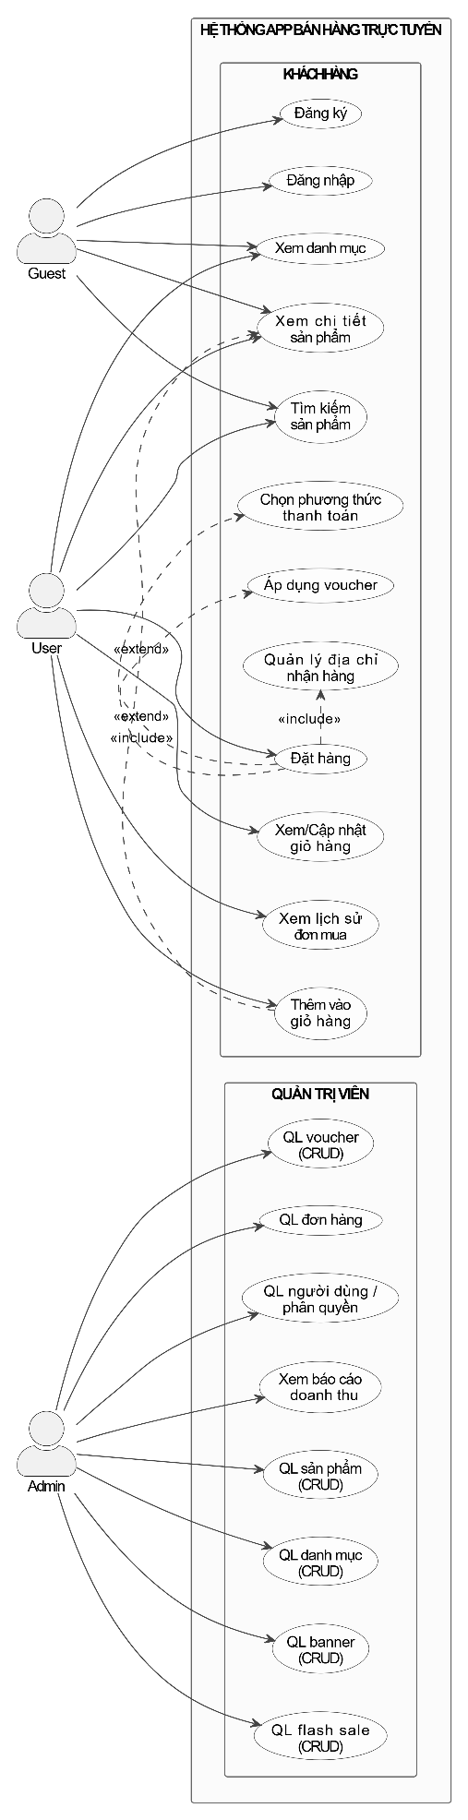
Hình 1. Use case tổng quát

2.7. Đặc tả ngắn một Use Case trọng tâm: Đặt hàng
Use Case “Đặt hàng” bắt đầu khi người dùng đã có sản phẩm trong giỏ và chọn tiến hành thanh toán. Hệ thống yêu cầu người dùng xác nhận địa chỉ giao hàng, chọn phương thức thanh toán và áp dụng voucher (nếu có). Sau khi người dùng bấm xác nhận, hệ thống kiểm tra dữ liệu đầu vào, tính tổng tiền cuối cùng và tạo đơn hàng mới. Kết quả thành công là đơn được ghi nhận trong cơ sở dữ liệu và hiển thị lại trong lịch sử mua hàng của người dùng.
Điều kiện tiên quyết là người dùng đã đăng nhập và giỏ hàng có ít nhất một sản phẩm hợp lệ. Điều kiện hậu là trạng thái đơn hàng được tạo ở mức ban đầu (ví dụ: pending) và dữ liệu thanh toán/giảm giá được lưu đồng bộ.

CHƯƠNG III

XÂY DỰNG VÀ TRIỂN KHAI GIẢI PHÁP BẢO MẬT

3.1. Mục tiêu thiết kế và nguyên tắc kiến trúc
Mục tiêu của chương này là chuyển các yêu cầu phân tích ở Chương 2 thành thiết kế kỹ thuật có thể triển khai ngay trong ứng dụng. Thiết kế cần đáp ứng ba tiêu chí chính: đúng nghiệp vụ thương mại điện tử, dễ mở rộng chức năng về sau và dễ bảo trì khi nhiều thành viên cùng phát triển. Vì vậy, hệ thống được tổ chức theo hướng tách rõ module người dùng và module quản trị, dùng chung tầng truy cập dữ liệu để đồng bộ cách làm việc với Firebase.

Ngoài ra, thiết kế còn bám sát chuẩn giao diện từ Figma nhằm đảm bảo tính nhất quán giữa bản thiết kế và sản phẩm chạy thực tế. Các luồng quan trọng như đăng nhập, đặt hàng, áp dụng voucher, cập nhật trạng thái đơn được ưu tiên thiết kế chặt chẽ để hạn chế lỗi phát sinh khi vận hành với dữ liệu thật.

3.2. Kiến trúc tổng thể hệ thống
Ứng dụng được xây dựng theo mô hình client-centric. Toàn bộ giao diện và phần lớn logic nghiệp vụ nằm ở Flutter app; Firebase đóng vai trò backend-as-a-service cho xác thực, lưu trữ dữ liệu và quản lý file ảnh.
Hai actor chính là User và Admin cùng truy cập một hệ thống dữ liệu nhưng bị ràng buộc bởi chính sách phân quyền. Điều này giúp hạn chế thao tác vượt quyền, đồng thời vẫn đảm bảo dữ liệu hiển thị đồng bộ giữa app người dùng và app quản trị.
Hình 2. Kiến trúc tổng thể
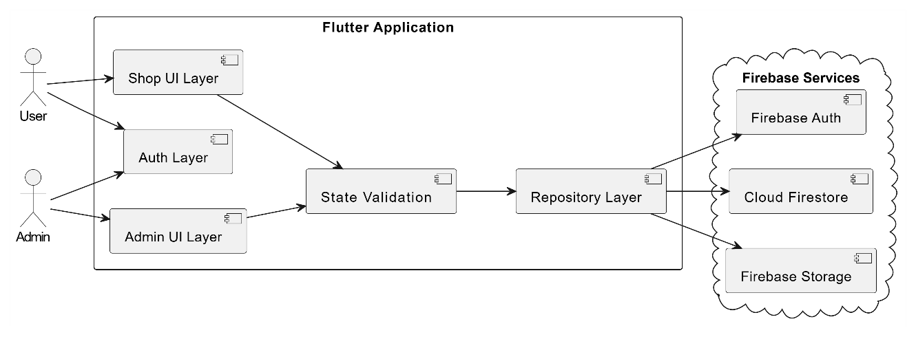

3.4. Thiết kế cơ sở dữ liệu logic (Firestore)
Dữ liệu chính được tổ chức theo collection: users, categories, products, banners, flash_sales, vouchers, orders.
Một số trường quan trọng cần chuẩn hóa:
users.role, products.stock, orders.status, orders.totalAmount, orders.voucherDiscount, orders.finalTotal, vouchers.type, vouchers.startAt, vouchers.endAt.

Thiết kế này đảm bảo hệ thống có thể thống kê doanh thu theo đơn hoàn thành, áp dụng voucher đúng điều kiện và hiển thị đúng giá trị thanh toán cuối cùng.
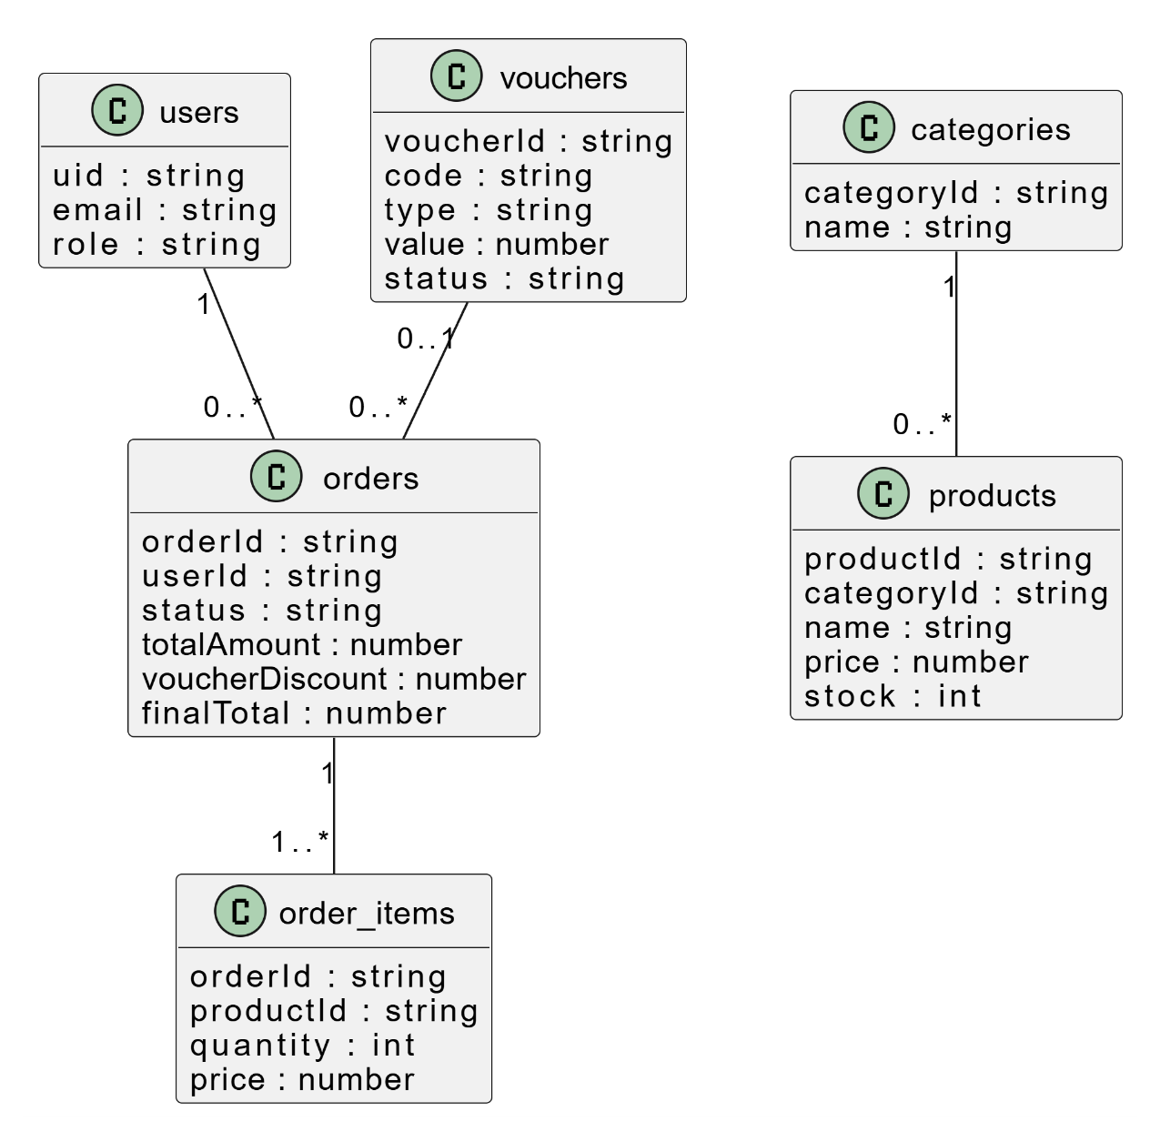
Hình 3. Sơ đồ dữ liệu logic (ERD)

3.5. Thiết kế Use Case mức chi tiết
Ngoài sơ đồ tổng quát ở Chương 2, chương này bổ sung nhóm use case chi tiết cho hai tác nhân chính để làm rõ phạm vi code cần triển khai.
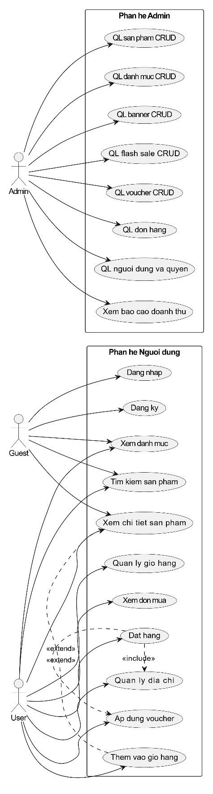Hình 4. Sơ đồ Use Case chi tiết hệ thống

3.6. Thiết kế trình tự nghiệp vụ “Đặt hàng + Voucher + COD”
Luồng này là luồng trọng tâm vì liên quan trực tiếp doanh thu và trải nghiệm người dùng. Hệ thống chỉ cho phép thanh toán COD hoàn tất đặt hàng; nếu chọn phương thức khác, hệ thống thông báo “chưa phát triển” theo yêu cầu hiện tại.
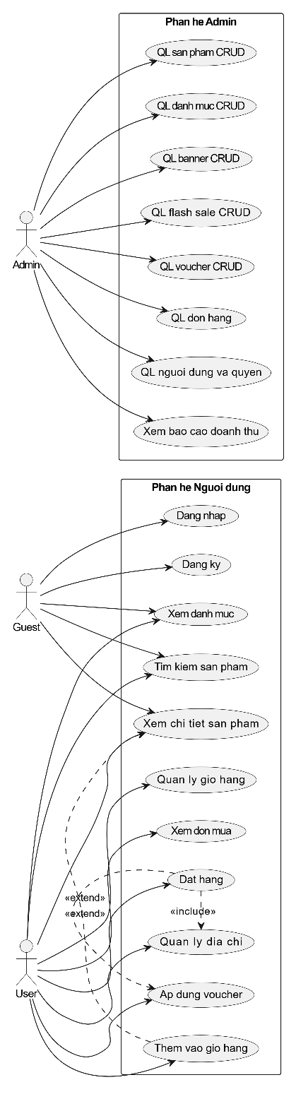Hình 5. Sơ đồ tuần tự đặt hàng và áp dụng voucher (COD)

3.7. Thiết kế trình tự nghiệp vụ “Admin cập nhật trạng thái đơn”
Để đồng bộ giữa admin và user, trạng thái đơn phải cập nhật nhất quán theo tập trạng thái chuẩn. Dữ liệu sau khi cập nhật sẽ phản ánh ngay lên lịch sử đơn mua.
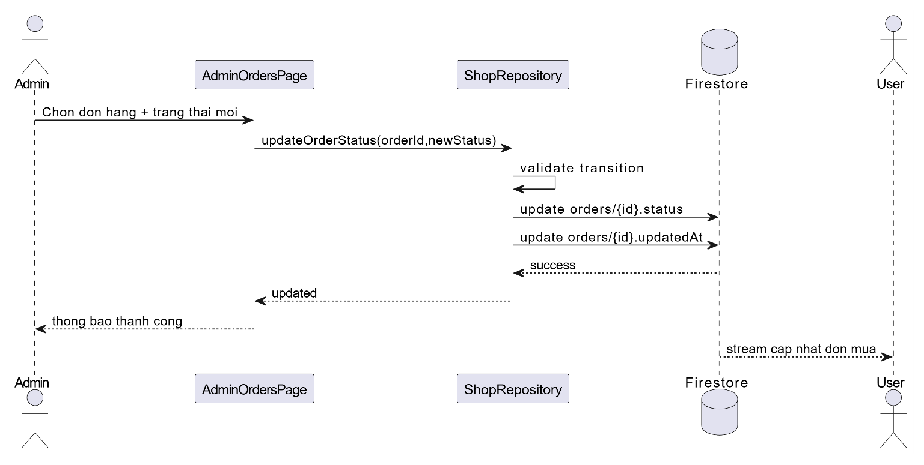
Hình 6. Sơ đồ tuần tự admin cập nhật trạng thái đơn hàng

3.8. Thiết kế state machine đơn hàng
State machine giúp chuẩn hóa thống kê báo cáo và giảm lỗi map trạng thái.
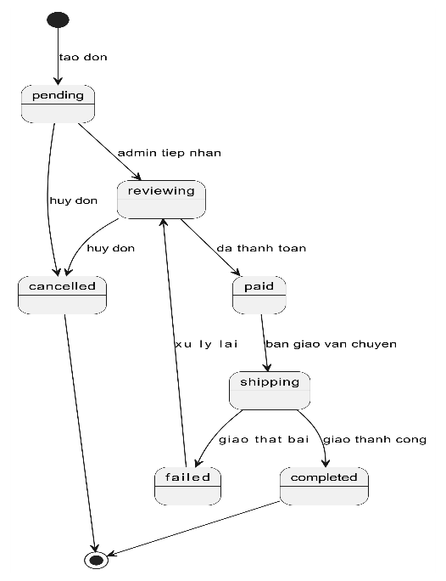
Hình 7. Sơ đồ trạng thái đơn hàng (State Machine)

3.9. Thiết kế Activity “Quản lý sản phẩm CRUD (Admin)”
Luồng CRUD được thiết kế để kiểm soát dữ liệu đầu vào và tránh bản ghi rỗng/thiếu ảnh.
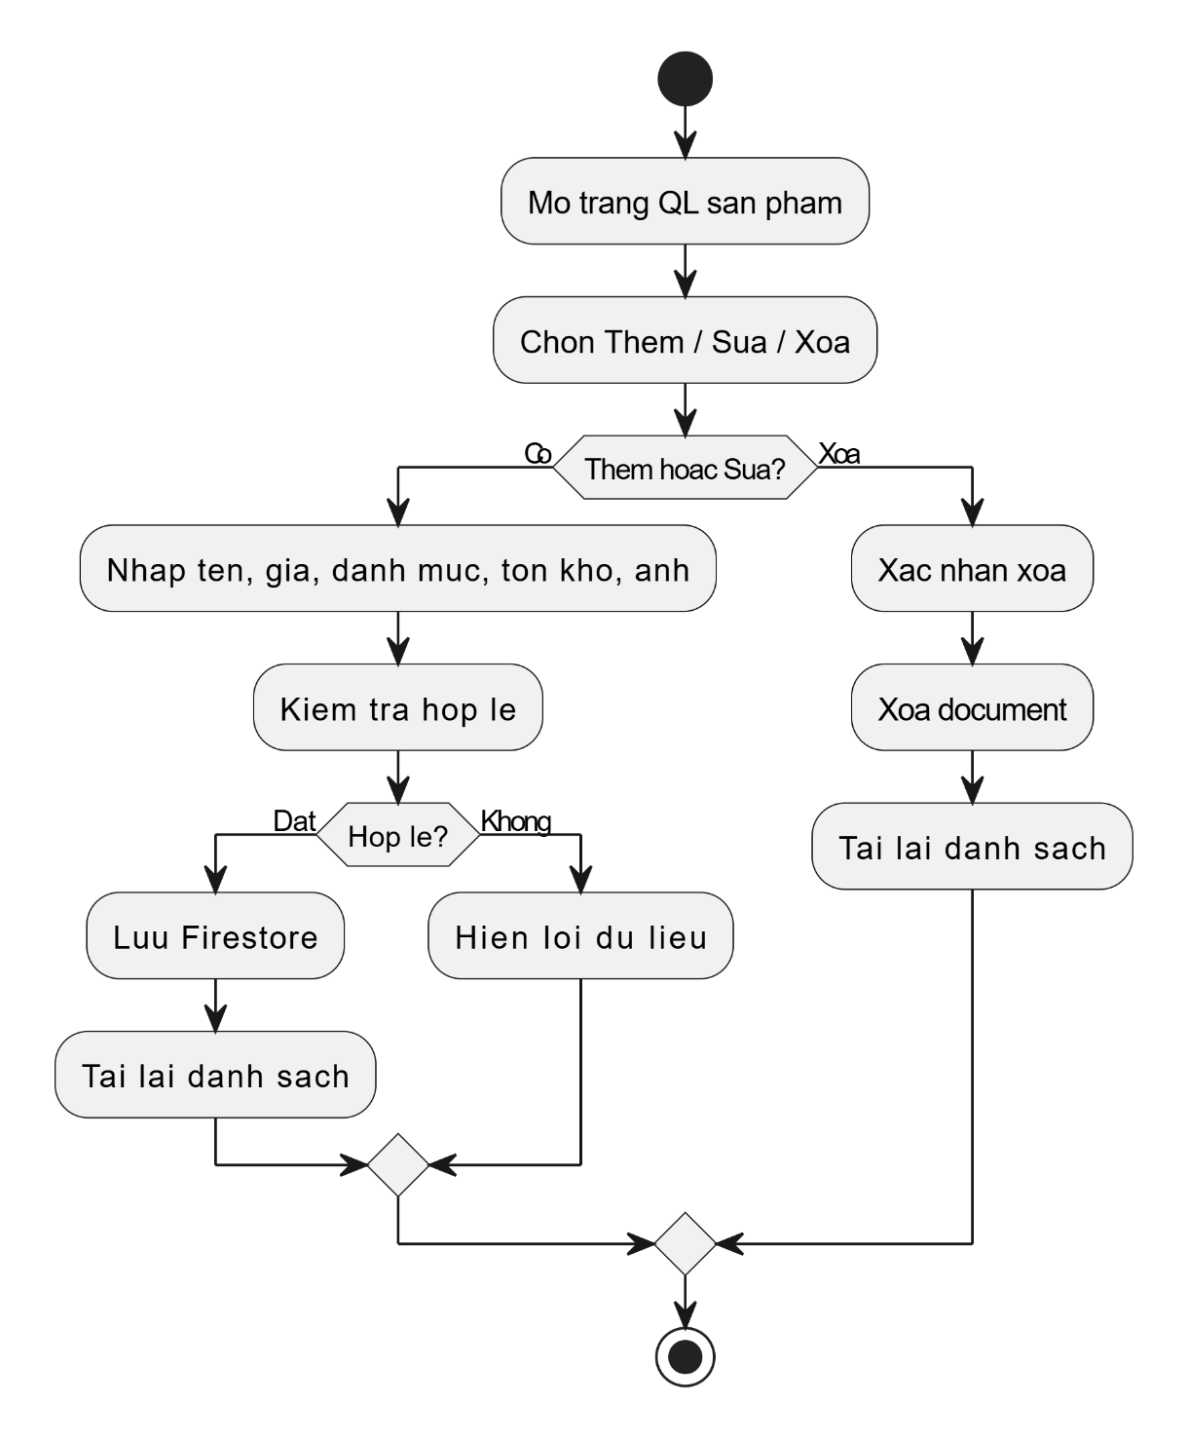
Hình 8. Sơ đồ hoạt động CRUD sản phẩm (Admin)

3.10. Thiết kế điều hướng màn hình
Luồng điều hướng người dùng đi từ Home sang Search/Category/Product Detail, sau đó sang Cart và Checkout. Riêng khu vực admin đi từ Dashboard sang từng module quản trị độc lập. Thiết kế này cho phép phát triển song song mà không làm vỡ navigation tổng.
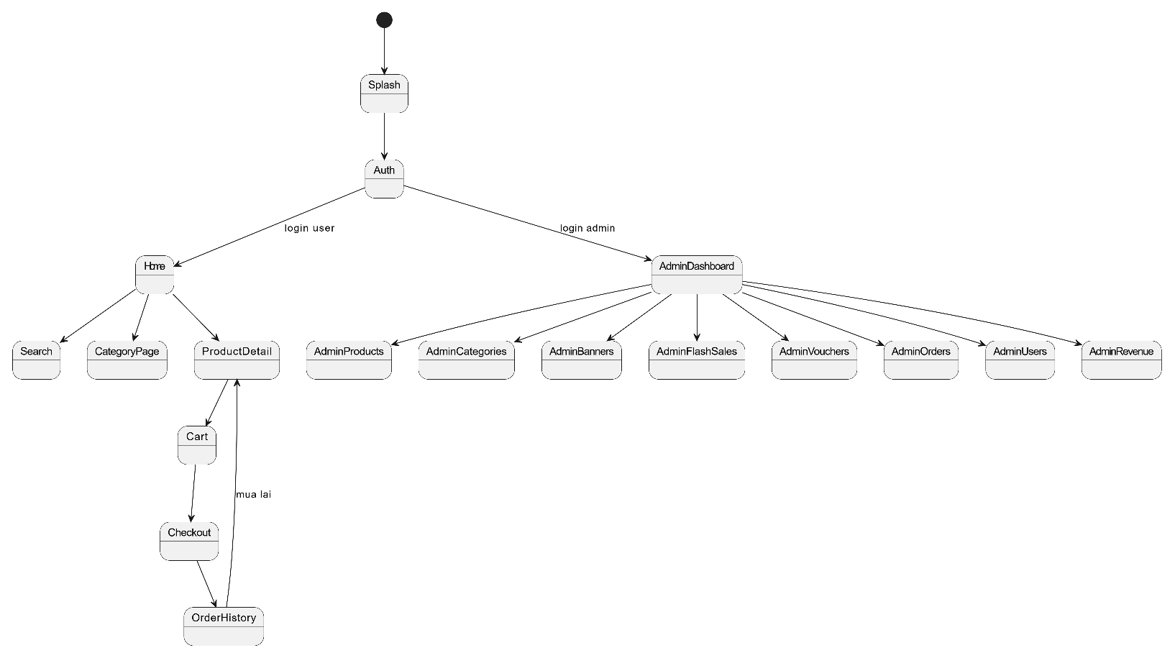
Hình 9. Sơ đồ điều hướng màn hình (Navigation Flow)

3.11. Thiết kế phân quyền và bảo mật dữ liệu
Thiết kế bảo mật dựa trên hai lớp. Lớp thứ nhất là xác thực bằng Firebase Auth để nhận diện danh tính. Lớp thứ hai là phân quyền theo trường role trong hồ sơ người dùng.
Nguyên tắc áp dụng: user chỉ đọc dữ liệu công khai và ghi dữ liệu thuộc quyền sở hữu; admin mới được thao tác CRUD ở các collection quản trị. Đối với đơn hàng, user chỉ truy cập đơn của chính mình, admin truy cập toàn bộ để vận hành.
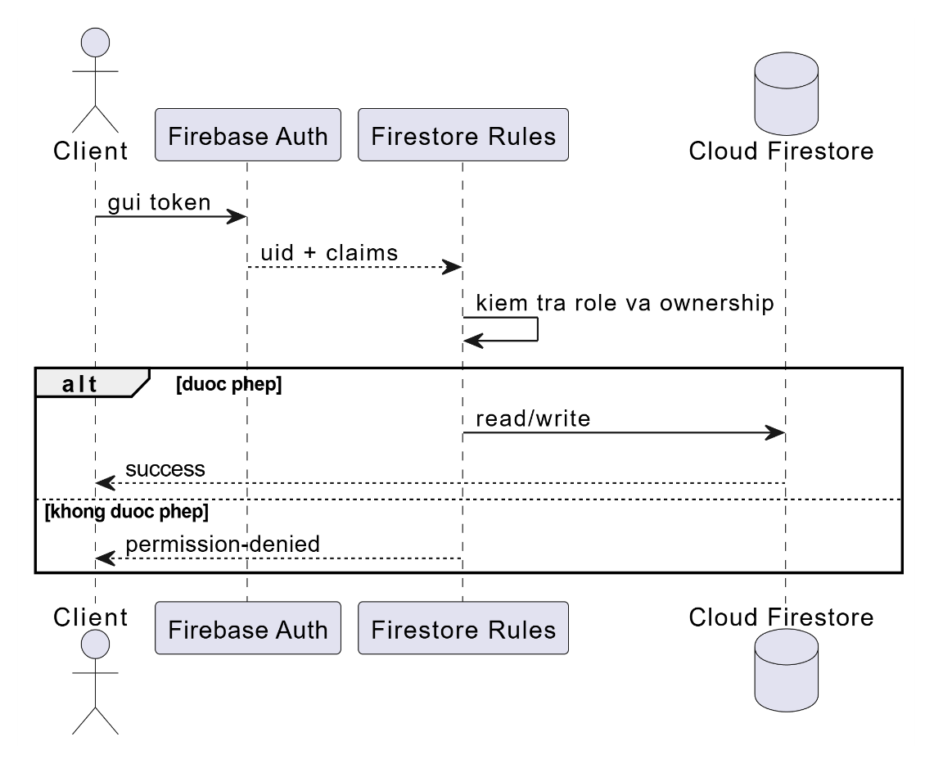
Hình 10. Sơ đồ luồng phân quyền và bảo mật dữ liệu

3.12. Thiết kế báo cáo doanh thu (Admin)
Module báo cáo doanh thu lấy dữ liệu từ đơn hàng đã hoàn thành để tính tổng doanh thu, số đơn theo trạng thái và doanh thu theo mốc thời gian. Thiết kế này giúp admin có cái nhìn nhanh về hiệu suất vận hành.
Trong phạm vi hiện tại, biểu đồ doanh thu được thiết kế ở mức tổng hợp cơ bản (theo ngày/tháng và theo trạng thái đơn). Các chỉ số nâng cao như lợi nhuận ròng, chi phí vận hành, tỷ lệ hoàn hủy có thể bổ sung ở phiên bản tiếp theo.

3.13. Kết luận chương
Chương 3 đã mô tả đầy đủ thiết kế kiến trúc, dữ liệu, điều hướng và các luồng nghiệp vụ quan trọng của hệ thống. Các sơ đồ PlantUML kèm theo giúp chuẩn hóa cách hiểu giữa phân tích và triển khai code, đồng thời làm cơ sở trực tiếp cho Chương 4 về cài đặt, kiểm thử và đánh giá kết quả.
Với thiết kế hiện tại, hệ thống đáp ứng được mục tiêu đề tài: vận hành quy trình mua sắm cơ bản, hỗ trợ quản trị dữ liệu đầy đủ và sẵn sàng mở rộng theo các yêu cầu nâng cao trong tương lai.

CHƯƠNG IV

KẾT QUẢ

4.1. Mức độ hoàn thành
Đề tài đã hoàn thành các chức năng chính của ứng dụng bán hàng trực tuyến trên thiết bị di động, gồm hai phân hệ Người dùng và Quản trị viên.
Phân hệ người dùng đã triển khai: đăng ký/đăng nhập, tìm kiếm sản phẩm, xem danh mục, xem chi tiết sản phẩm, thêm vào giỏ hàng, thanh toán COD, áp dụng voucher và theo dõi đơn mua.
Phân hệ quản trị đã triển khai: quản lý sản phẩm, danh mục, banner, flash sale, voucher, đơn hàng, người dùng/phân quyền và báo cáo doanh thu cơ bản.

4.2. Bảng phân công và tỷ lệ đóng góp thành viên
STT | MSSV | Họ và tên | Vai trò chính | Khối lượng thực hiện | Tỷ lệ (%)
1 | 23DH114467 | Lê Hoàng Nam | Nhóm trưởng, tích hợp hệ thống | Thiết kế tổng thể, tích hợp Firebase, xử lý nghiệp vụ checkout/đơn hàng, đồng bộ user-admin | 40%
2 | 23DH113889 | Nguyễn Trọng Tuấn | Frontend mobile | Dựng giao diện theo Figma, hoàn thiện luồng user: home/search/category/cart/profile | 30%
3 | 23DH111673 | Trần Huỳnh Anh Khoa | Admin module + kiểm thử | Phát triển CRUD admin (product/category/banner/flash sale/voucher), test và fix lỗi | 30%
Tổng cộng: 100%

4.3. Link sản phẩm thiết kế
Figma: https://www.figma.com/design/10baWLIkqo8oiYjOvkK30R/UngDungBanHang?node-id=1-97&t=WCoawN3TqxM1XFZh-1

4.4. Link video demo
YouTube: https://youtube.com/shorts/idKEdDIYebE?feature=share

CHƯƠNG V

HƯỚNG DẪN SỬ DỤNG

5.1. Đăng ký/Đăng nhập
Người dùng mở ứng dụng, chọn đăng ký tài khoản mới bằng email và mật khẩu. Sau khi tạo tài khoản thành công, đăng nhập để sử dụng đầy đủ chức năng mua sắm. Nếu email đã tồn tại, hệ thống sẽ từ chối đăng ký trùng.
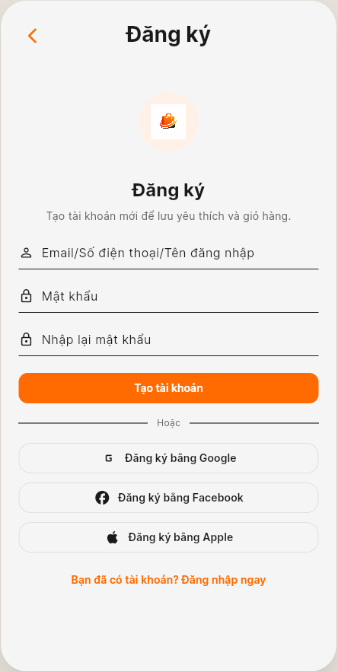
Hình 11: Màn hình đăng ký tài khoản
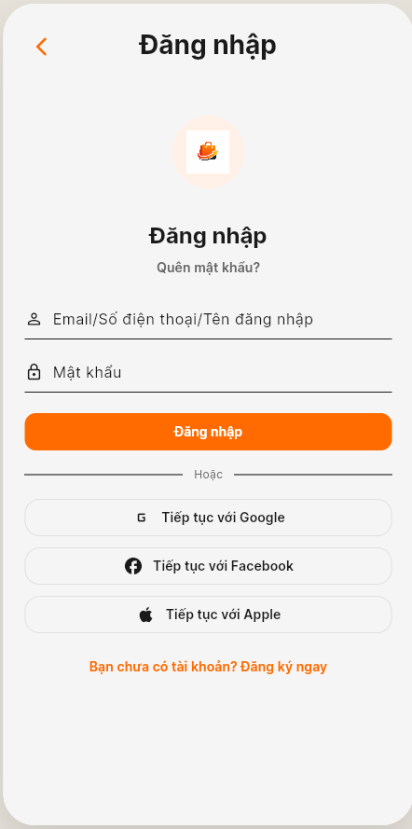
Hình 12: Màn hình đăng nhập

5.2. Tìm kiếm và xem sản phẩm
Tại trang chủ, nhập từ khóa vào ô tìm kiếm hoặc chọn danh mục để lọc sản phẩm. Nhấn vào sản phẩm để xem trang chi tiết gồm hình ảnh, giá, mô tả và thông tin ưu đãi.
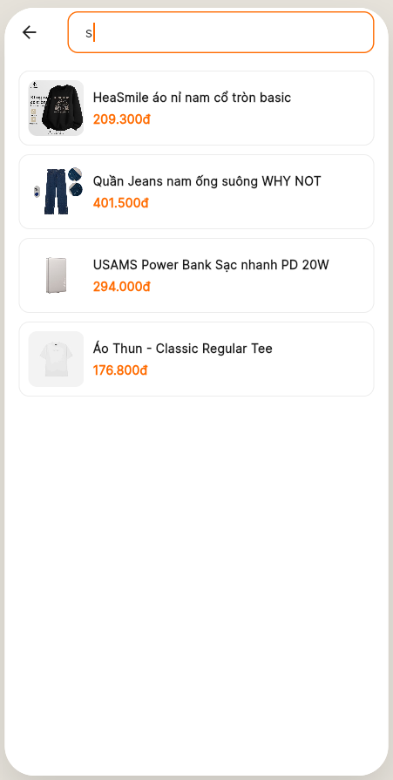
Hình 13: Màn hình tìm kiếm sản phẩm

5.3. Thêm vào giỏ hàng
Từ trang chi tiết sản phẩm, chọn “Thêm vào giỏ hàng”. Biểu tượng giỏ hàng sẽ cập nhật số lượng. Người dùng vào trang giỏ để thay đổi số lượng hoặc xóa sản phẩm.
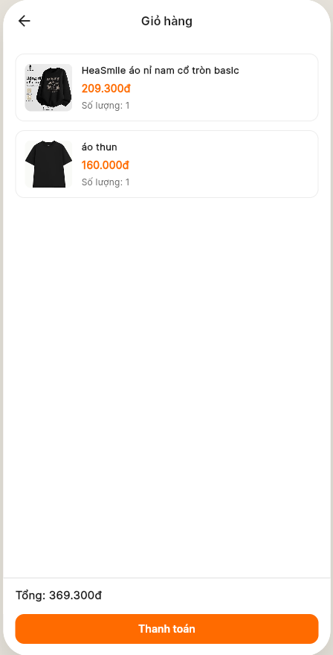
Hình 14: Màn hình giỏ hàng

5.4. Thanh toán
Ở màn thanh toán, người dùng chọn địa chỉ nhận hàng, chọn phương thức thanh toán (COD), chọn voucher nếu có, rồi nhấn đặt hàng. Hệ thống tính lại tổng tiền sau giảm giá và tạo đơn hàng.
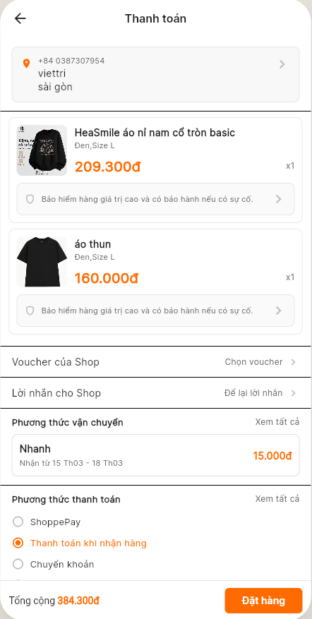
Hình 15: Màn hình thanh toán

5.5. Theo dõi đơn mua
Trong trang cá nhân, vào mục “Đơn mua” để xem danh sách đơn và trạng thái xử lý. Khi admin cập nhật trạng thái, dữ liệu sẽ hiển thị lại tương ứng ở phía người dùng.
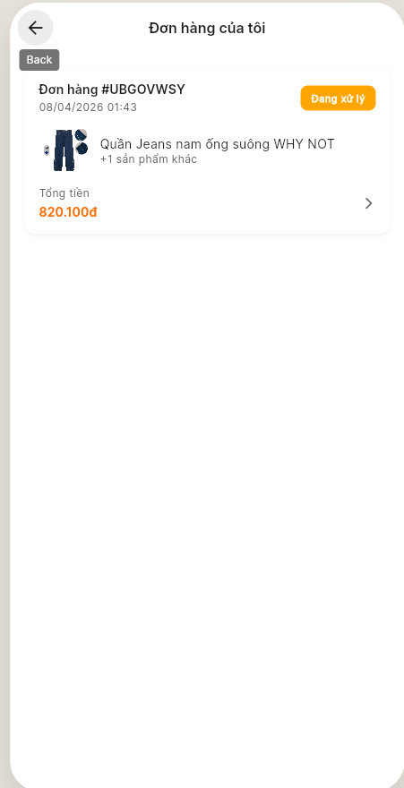

Hình 16. Theo dõi đơn mua

5.6. Sử dụng trang quản trị (Admin)
Đăng nhập bằng tài khoản admin để vào dashboard quản trị. Tại đây có các module:
- Quản lý sản phẩm
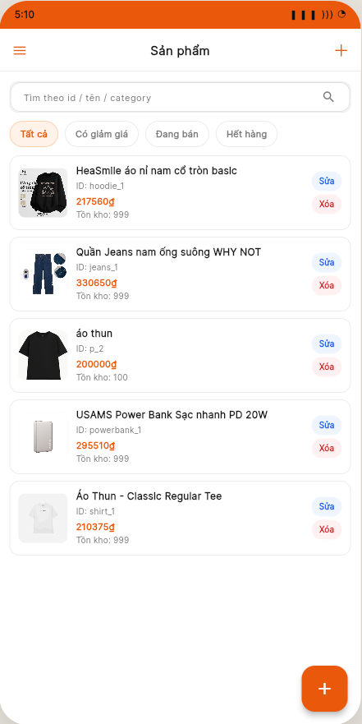

Hình 17. Quản lý sản phẩm
- Quản lý danh mục
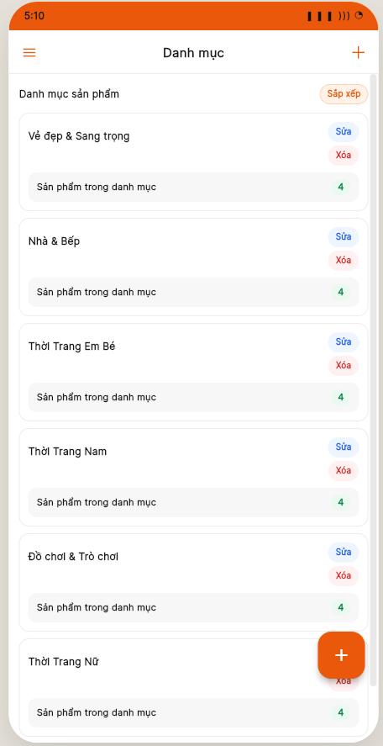
Hình 18. Quản lý danh mục
- Quản lý banner
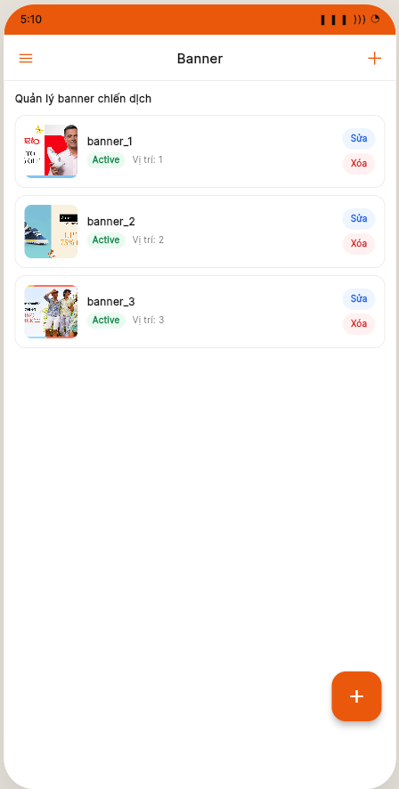
Hình 19. Quản lý banner
- Quản lý flash sale
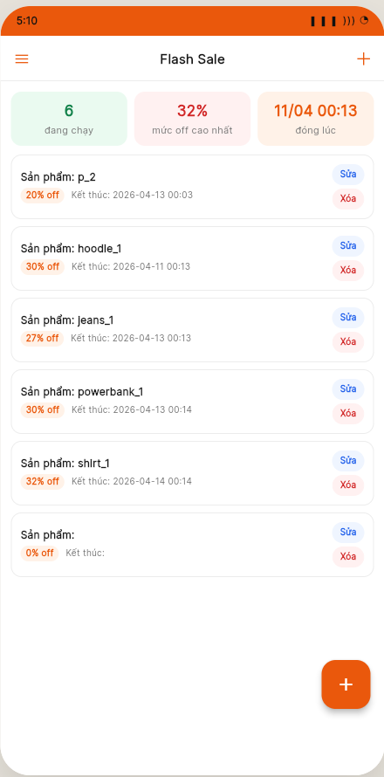
Hình 20. Quản lý flash sale
- Quản lý voucher
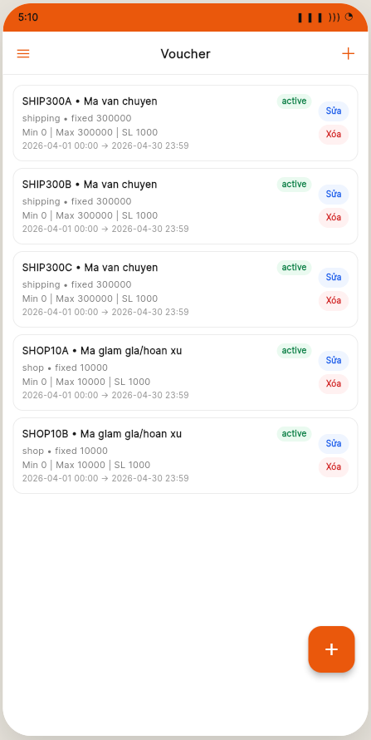
Hình 21. Quản lý voucher
- Quản lý đơn hàng
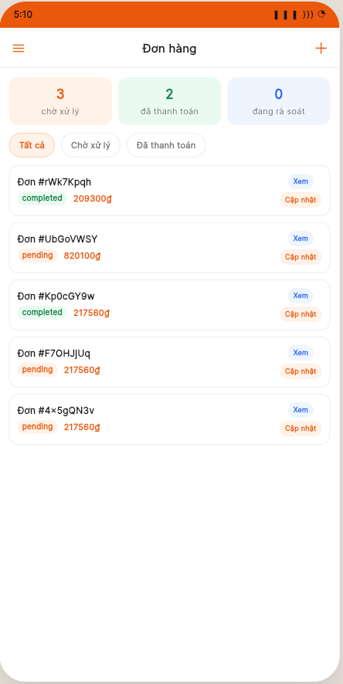
Hình 22. Quản lý đơn hàng
- Quản lý người dùng/phân quyền
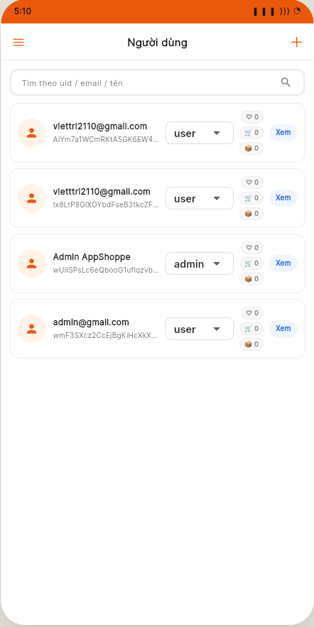
Hình 23. Quản lý người dùng
- Báo cáo doanh thu
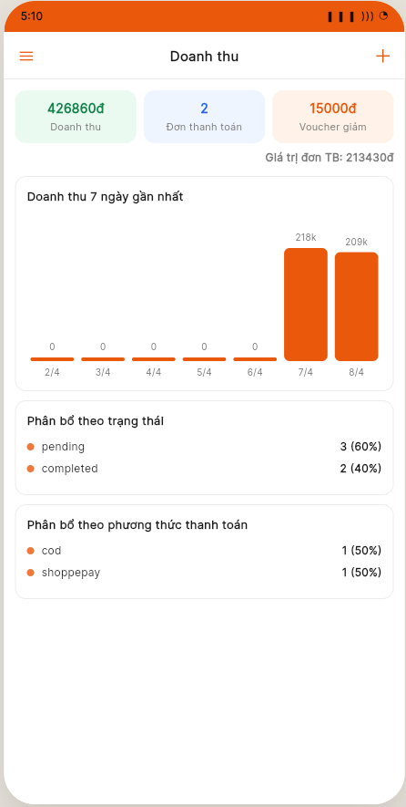
Hình 24. Báo cáo doanh thu

5.7. Thao tác CRUD trong admin
Chọn một module bất kỳ, thực hiện:
- Thêm bản ghi mới
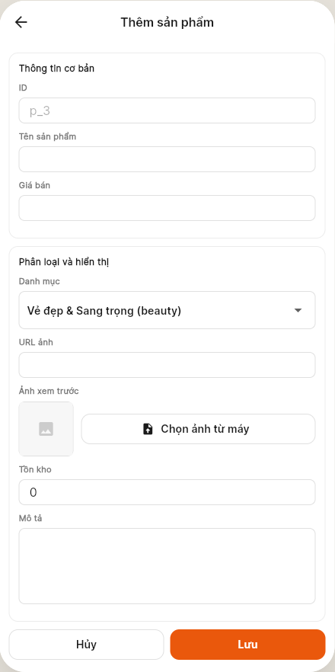
Hình 25. Thêm bản ghi
- Sửa thông tin bản ghi
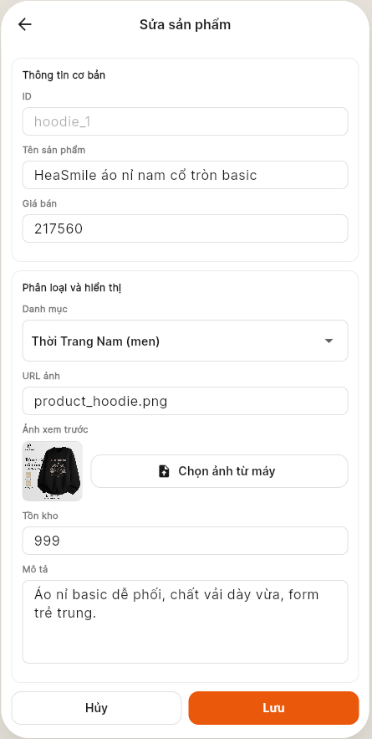
Hình 26. Sửa bản ghi
- Xóa bản ghi không còn sử dụng
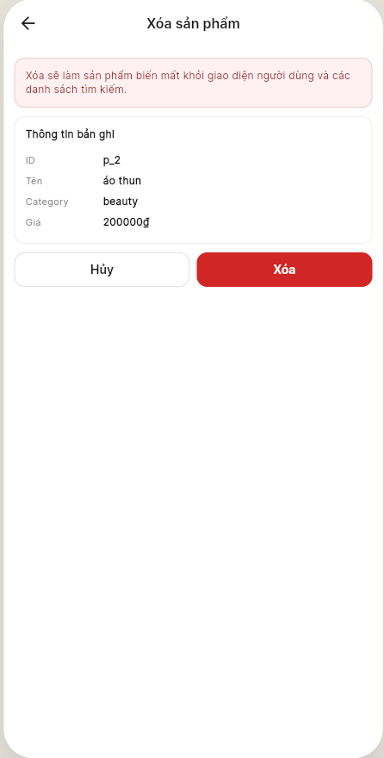
Hình 27. Xoá bản ghi

